INVULLEN PERSONENBELASTING EN AANSLAGBILJET INTERPRETEREN
Contents
OEFENING 1: 2
INVULLEN PERSONENBELASTING 2
SITUATIE 1: 2
Deel 1: Vul de belastingaangifte in op taks-on-web met bovenstaande gegevens. 3
Deel 2: Wat is het resultaat/detail van de berekeningen? 3
SITUATIE 2: 4
Deel 1: Vul de belastingaangifte in op taks-on-web met bovenstaande gegevens. 5
Deel 2: Wat is het resultaat/detail van de berekeningen? 5
SITUATIE 3: 6
Deel 1: Vul de belastingaangifte in op taks-on-web met bovenstaande gegevens. 7
Deel 2: Wat is het resultaat/detail van de berekeningen? 7
OEFENING 2: 8
INVULLEN PERSONENBELASTING EN AANSLAGBILJET INTERPRETEREN 8
Deel 1: Vul de belastingaangifte in op taks-on-web met onderstaande gegevens. 8
Deel 2: Wat is het resultaat/detail van de berekeningen? 9
Deel 3: Beantwoord de onderstaande vragen. 11
OEFENING 3: 12
AANSLAGBILJET INTERPRETEREN 12
Deel 1: Bestudeer het aanslagbiljet grondig. 14
Deel 2: Beantwoord de onderstaande vragen. 14

OEFENING 1:

INVULLEN PERSONENBELASTING

SITUATIE 1:
Ongehuwde, afgestudeerde werknemer
Studentenjob in juli 2018
In loondienst vanaf 1 november 2018

Jan Verhelst, geboren op 15 april 1994, woont, samen met zijn ouders, in de Gasthuisstraat 34 te 3000 Leuven.

Hij studeerde op 30 juni 2018 af als ingenieur en begon vanaf 15 september aan een bijkomend specialisatiejaar.

Om zijn studies mee te financieren en om een beetje zakgeld te verdienen, werkte hij tijdens de maand juli 2018 met een studentenovereenkomst 23 dagen in een Quick restaurant. Na inhouding van de sociale bijdrage verdiende hij daarmee 1.330,00 euro. Hierop werd geen bedrijfsvoorheffing ingehouden in overeenstemming met de vigerende wetgeving. (fiche 281.10)

Op 15 oktober 2018 kreeg hij van een bedrijf gespecialiseerd in ICT-toepassingen, een aanlokkelijk voorstel om bij hen zo snel mogelijk te komen werken. Hij beëindigde zijn studies en trad vanaf 1 november 2018 in dienst. Van deze firma heeft hij een fiche 281.10 ontvangen waarop zijn belastbare bezoldiging van 6.420,00 euro is vermeld.

Hij betaalde in totaal aan 2.018,00 euro bedrijfsvoorheffingen.

Jan gaat met de trein naar het werk en krijgt een terugbetaling van zijn werkgever voor het woon-werkverkeer van 840,00 euro.

De firma sloot voor Jan ook een groepsverzekering af. De premie voor 2018 die werd ingehouden op zijn bezoldigingen bedroeg 124,00 euro.

Deel 1: Vul de belastingaangifte in op taks-on-web met bovenstaande gegevens.

Deel 2: Wat is het resultaat/detail van de berekeningen?

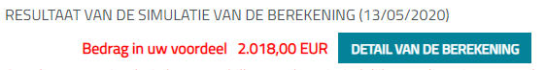
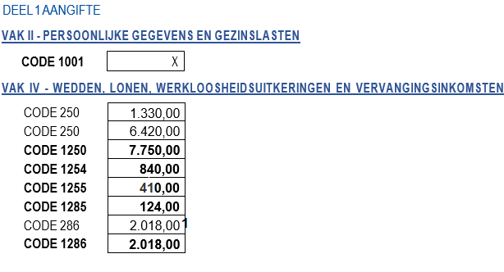

SITUATIE 2:
Gehuwd koppel
2 kinderen
Bedienden
Kosten woon/werk
Plaatsen dakisolatie

De heer en mevrouw Jan De Smet (01/01/1980) – Lut Vercauteren (01/01/1985) zijn gehuwd onder het wettelijk stelsel. Zij hebben 2 kinderen die nog thuis wonen te Aalst:
- Pieter (geboren op 20.05.1994): studeert aan de universiteit. Hij wil zijn steentje bijdragen in zijn studiekosten en doet daarom een studentenjob waarmee hij 1.800,00 euro verdiende. Hij won ook met de Lotto een bedrag van 900,00 euro
- Jill (geboren op 10.12.1999) doet voorlopig geen jobs.

Jan is bediende bij een farmaceutisch bedrijf en verdiende daar 40.000,00 euro belastbaar. De werkgever hield daarop de wettelijk verplichte bedrijfsvoorheffing van 12.857,00 euro in. Hij gaat dagelijks met de trein naar zijn werk. Zijn abonnement kost per jaar 1.450,00 euro maar zijn werkgever betaalt hem dat volledig terug.

Lut is ambtenaar bij de FOD Binnenlandse zaken. Zij gaat met de autobus naar het werk. Haar abonnement zou 480,00 euro kosten maar haar werkgever betaalt dat rechtstreeks aan “De Lijn”. Haar bezoldiging bedroeg 32.000,00 euro waarop 9.121,00 euro bedrijfsvoorheffing werd ingehouden.

In 2018 hebben zij dakisolatie laten plaatsen in hun woning, waarin ze elk voor de helft volle eigenaar zijn, en die zij lieten bouwen in 1995 en waarvoor de hypothecaire lening volledig was terugbetaald in 2010.
De totale factuur bedroeg 11.000 euro, zijnde 10.377,36 euro maatstaf van heffing + 622,64 euro btw (6%). Zij betaalden op 18 november 2018 (datum van de aannemingsovereenkomst) een voorschot van 10.000,00 euro, het saldo werd betaald op 13 februari 2019 na beëindiging van de werken.

De gezinswoning heeft een KI van 1 050,00 euro.

Deel 1: Vul de belastingaangifte in op taks-on-web met bovenstaande gegevens.

Deel 2: Wat is het resultaat/detail van de berekeningen?

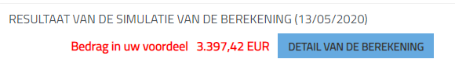
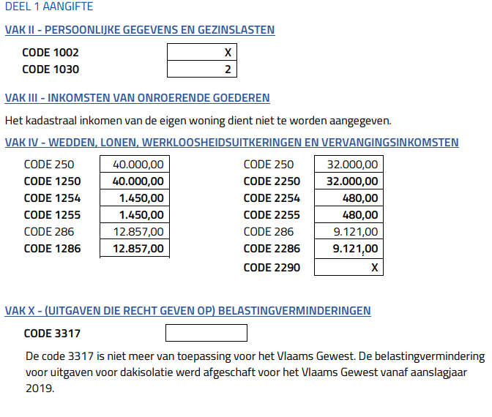

SITUATIE 3:

Alleenstaande
Bediende
Kosten woon/werk
Giften
Pensioensparen

Heidi woonachtig in Ninove (geboren 25/10/1978) is een alleenstaande bediende en heeft een inkomen van 34 578,00 euro.
Ze heeft 10 600 euro aan bedrijfsvoorheffingen betaald en een bijzondere bijdrage aan de RSZ van 390,00 euro.
Heidi gaat met de trein naar het werk en krijgt een terugbetaling van haar werkgever voor het woon-werkverkeer van 700,00.
Heidi heeft een gift aan het Rode kruis gedaan van 100 euro.
Ze doet ook aan pensioensparen en ze heeft 600,00 euro gestort.
Het kadastraal inkomen van haar woning werd vastgesteld op 1 450,00 euro (niet-geïndexeerd).

Deel 1: Vul de belastingaangifte in op taks-on-web met bovenstaande gegevens.

Deel 2: Wat is het resultaat/detail van de berekeningen?

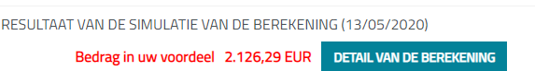

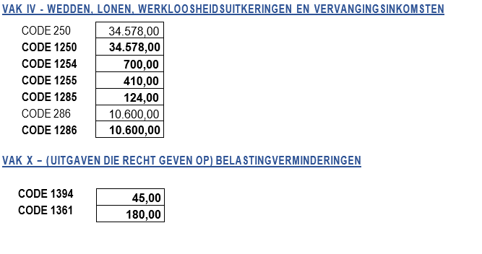

OEFENING 2:

INVULLEN PERSONENBELASTING EN AANSLAGBILJET INTERPRETEREN

Deel 1: Vul de belastingaangifte in op taks-on-web met onderstaande gegevens.
- Stap 1: Open op de computer het programma taks-on-web (=TOW).
- Link voor het invullen van de belastingen
http://ccff02.minfin.fgov.be/taxcalc/app/anonymous/public/calcbox/home.do
- Link voor het percentage van de gemeentebelasting
https://financien.belgium.be/sites/default/files/downloads/111-tarieven-gemeentebelasting-2018.pdf

- Stap 2: Vul onderstaande gegevens, inkomsten en aftrekbare bestedingen bij Deel 1 in TOW.
Alain Denil (08/02/1985) en Nancy Rondas (08/05/1987) zijn gehuwd en hebben 2 kinderen van minder dan 12 jaar. Ze wonen in Aalst.
Zij hebben de volgende inkomsten en aftrekbare bestedingen:
Code | Bedrag | Vak |  | Code | Bedrag | Vak
1250 | 32 888,00 | IV |  | 2250 | 28 137,00 | IV
1286 | 10 555,00 | IV |  | 2286 | 6 038,00 | IV
1287 | 305,00 | IV |  | 2287 | 150,00 | IV
1254 | 1054,00 | IV |  | 2361 | 940,00 | X
1255 | 1054,00 | IV
1290 | ja | IV
1394 | 100,00 | X
1384 | 220,00 | X
3364 | 990,00 | X
1361 | 940,00 | X
1349 | 1800,00 | VIII

TIPS:
- Je kan deze oefening ook invullen met de ‘Snelle Invoering’ van TOW. Daar moet je de codes en bedragen ingeven van bovenstaande tabel.
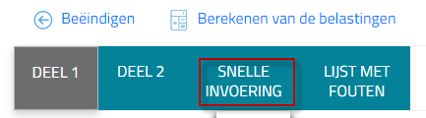
- De postcode van Aalst is jullie wel bekend, het % van de gemeentebelasting kan je opzoeken op de volgende website:
https://financien.belgium.be/sites/default/files/downloads/111-tarieven-gemeentebelasting-2018.pdf
- De 12xx zijn de codes voor Alain; de 22xx zijn de codes voor Nancy.
Codes zoals 250 worden opgeteld tot 1250 voor Alain en 2250 voor Nancy;
Codes zoals 286 worden opgeteld tot 1286 voor Alain en 2286 voor Nancy.
1250, 2250, 1286, 2286 zijn dus sommen
- Opgelet ! Waar 2 kolommen zijn voorzien, moeten personen die alleen een aangifte indienen, altijd de linkerkolom invullen.
- Gehuwden en wettelijk samenwonenden van een verschillend geslacht die een gezamenlijke aangifte indienen, moeten de gegevens van de man in de linkerkolom en die van de vrouw in de rechterkolom invullen.
- Gehuwden en wettelijk samenwonenden van hetzelfde geslacht die een gezamenlijke aangifte indienen, moeten de gegevens van de oudste in de linkerkolom en die van de jongste in de rechterkolom invullen.

Deel 2: Wat is het resultaat/detail van de berekeningen?
Klik nu bovenaan op het icoontje ‘belastingen berekenen’. Je krijgt nu een belastingsimulatie
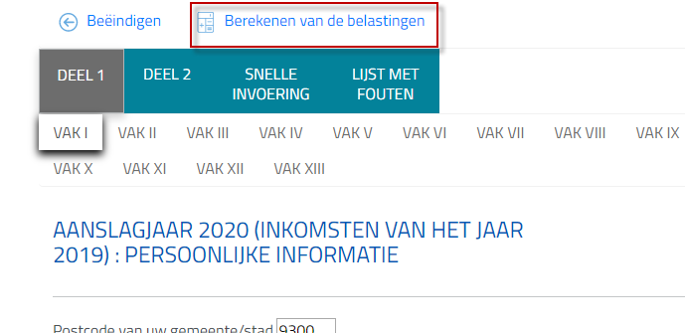

Gelukt?

Dit zou je moeten uitkomen:
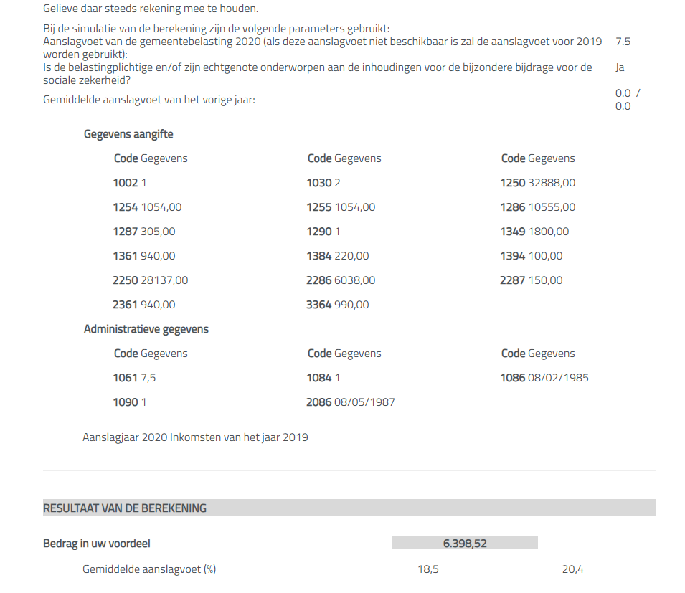

Deel 3: Beantwoord de onderstaande vragen.

- Moet deze familie belastingen betalen?
  - JA/NEEN
NEEN
  - Zo ja, hoeveel?
/
- Krijgt deze familie belastingen terug?
  - JA/NEEN
JA
  - Zo ja, hoeveel?
€ 6.398,52
- Heeft deze familie een poetsvrouw?
  - JA/NEEN
JA (code 3364)
  - Zo ja, hoeveel geld hebben ze er aan besteed?
€ 990,00
  - Geeft dit een fiscaal voordeel?
JA
  - Zo ja, hoeveel bedraagt dit voordeel in totaal voor het gezin?
In totaal € 287,00 (codes 3364+4364)
- Heeft deze familie een schenking of gift gedaan?
JA (code 1394)
  - Zo ja, hoeveel geld hebben ze er aan besteed?
€ 100,00
  - Geeft dit een fiscaal voordeel?
JA
  - Zo ja, hoeveel bedraagt dit voordeel in totaal voor het gezin?
In totaal € 45,00
- Heeft deze familie een aan pensioensparen gedaan?
  - JA/NEEN
JA (code 1361+2361)
  - Zo ja, hoeveel geld hebben ze er aan besteed?
€ 1.880,00 (elk € 940,00)
  - Geeft dit een fiscaal voordeel?
JA
  - Zo ja, hoeveel bedraagt dit voordeel in totaal voor het gezin?
In totaal € 584,00

OEFENING 3:

AANSLAGBILJET INTERPRETEREN

Sofie Lindemans (geboren op 22 november 1984) en Frank Boon (geboren op 15 augustus 1981) , gehuwd in 2009, woonachtig in de Bellevuedreef 212 te 2160 Wommelgem hebben 2 kinderen, de tweeling Celia en Andrea (geboren op 23 januari 2012).
Sofie is werkzaam als journaliste en ontving een salaris van belastbaar salaris van 52 000,00 euro waarop 22 000,00 euro bedrijfsvoorheffing werd ingehouden.
Frank is werkzaam in een brouwerij en ontving een belastbaar salaris van 48 000,00 euro waarop
18 000,00 euro bedrijfsvoorheffing werd ingehouden.
Ze hebben een gezinswoning gebouwd waar ze sinds 2013 woonachtig zijn. De totale kostprijs van de woning en de grond was 425 000,00 euro. Het kadastraal inkomen van de woning werd vastgesteld op 1 450,00 euro (niet-geïndexeerd).
Ze hebben gezamenlijk (50/50) een lening afgesloten voor deze woning. Het leenbedrag was
100 000,00 euro, de lening afgesloten op 28 december 2012 loopt 25 jaar. Ze hebben dit jaar
6 000,00 euro terugbetaald aan de bank.
Sofie en Frank doen ook aan pensioensparen en ze hebben elk 480,00 euro gestort.
Ze ontvingen het onderstaande aanslagbiljet.
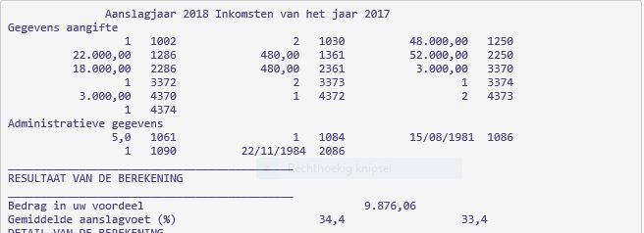
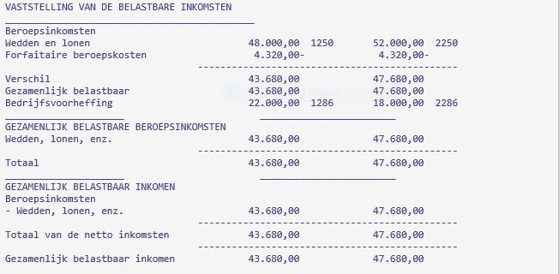
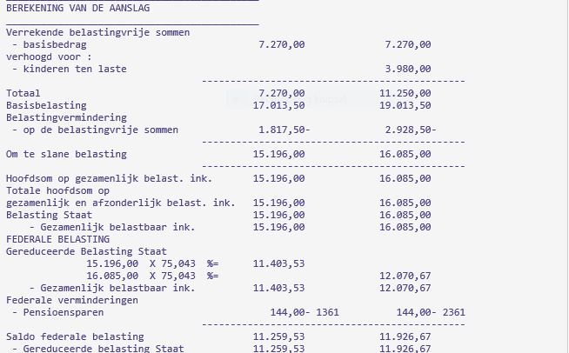
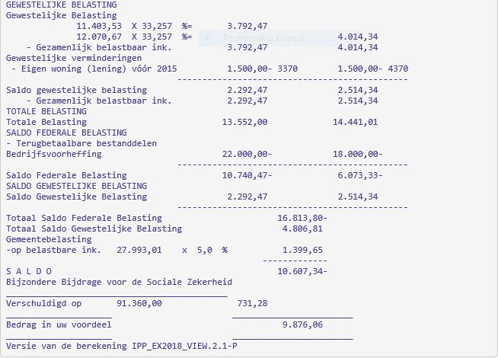

Deel 1: Bestudeer het aanslagbiljet grondig.

Deel 2: Beantwoord de onderstaande vragen.

- Hoe komt men aan het bedrag van de forfaitaire beroepskosten?
48000 * 0,30 = 14 400 maar maximaal beperkt tot 4 320.
(aanslagjaar 2019 = 4720 euro )
- Welk belastingvoordeel leveren kinderen ten laste op?
2 kinderen is een verhoging van de belastingvrije som met 3 980 euro.
- Hoeveel belastingvoordeel heeft het bedrag aan pensioensparen opgeleverd?
Voor ieder 144 euro
- Hoe komt men aan het bedrag van 27 993,01 euro waarop de gemeentebelasting berekend wordt?
Het is een belasting op een belasting
Totale belasting: 13 552 + 14 441,01 =27 993,01
- Wat is het effect van de ingevulde bedrijfsvoorheffing?
De bedrijfsvoorheffing is een voorschot op de verschuldigde belasting.

